График 1. Моногармонический сигнал Е_{СМ1} на входе
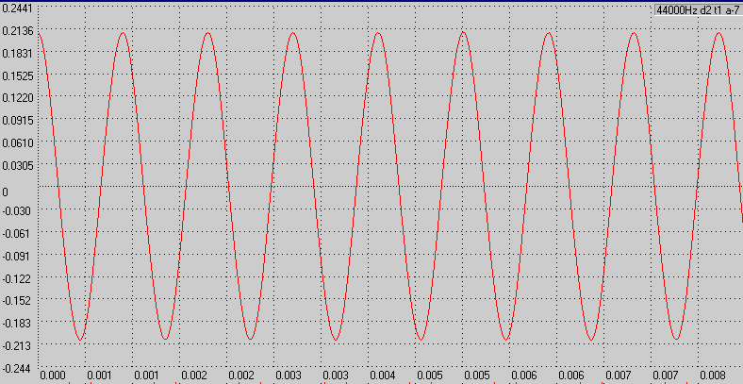
График 2. Спектр сигнала Е_{СМ1} на входе
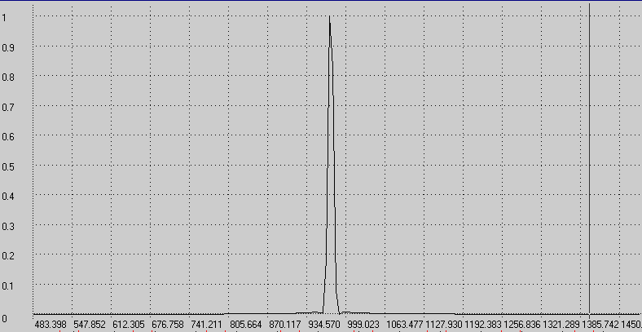
График 3. Моногармонический сигнал Е_{СМ1} на выходе
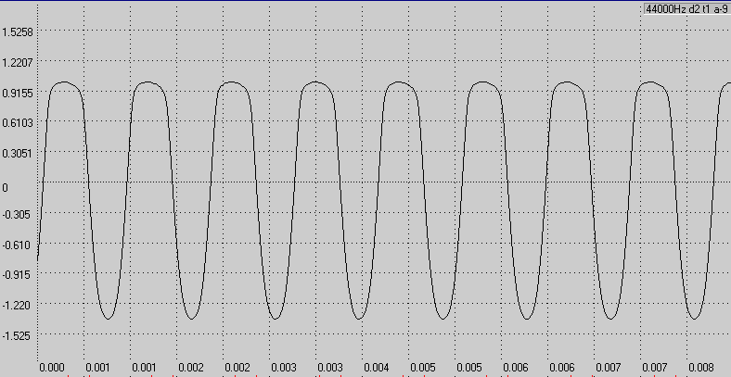

График 4. Спектр сигнала Е_{СМ1} на выходе
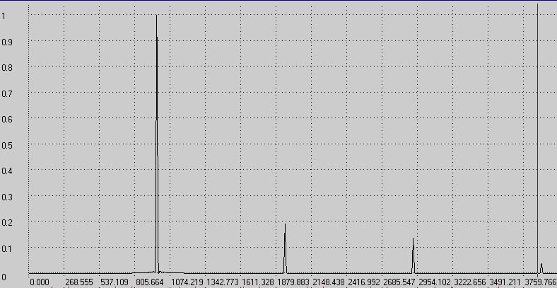
График 5. Моногармонический сигнал Е_{СМ2} на входе
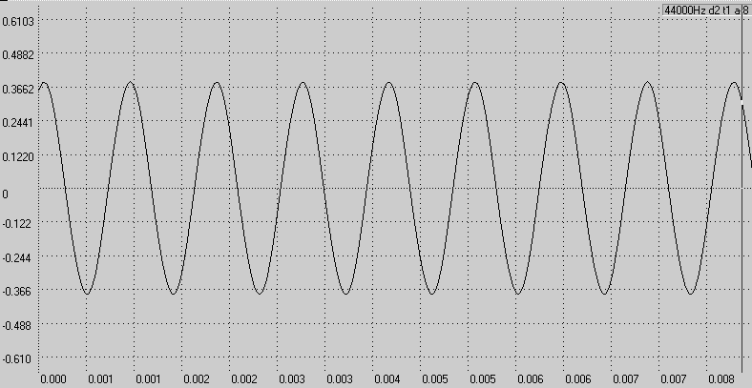
График 6. Спектр сигнала Е_{СМ2} на входе
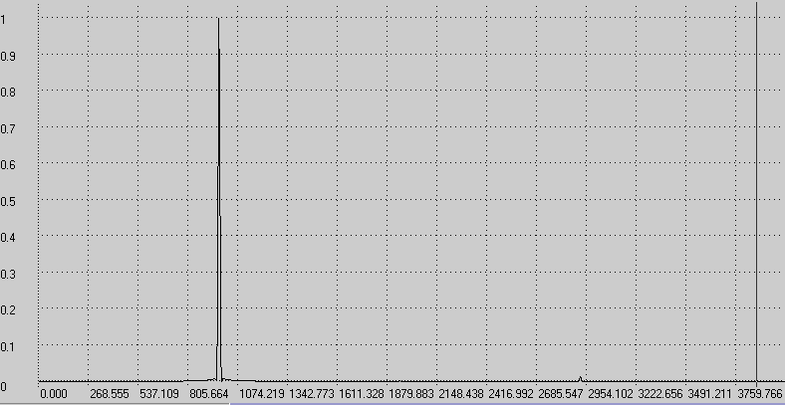

График 7. Моногармонический сигнал Е_{СМ2} на выходе
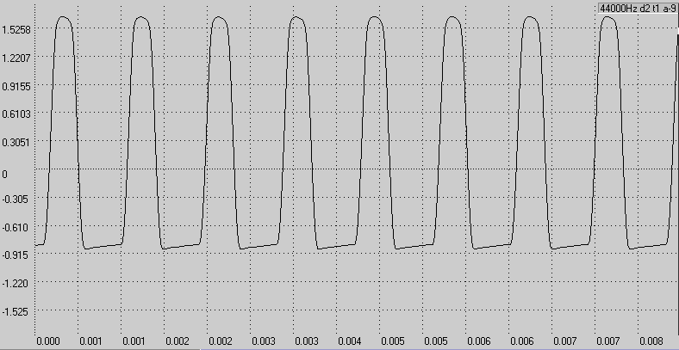
График 8. Спектр сигнала Е_{СМ2} на выходе
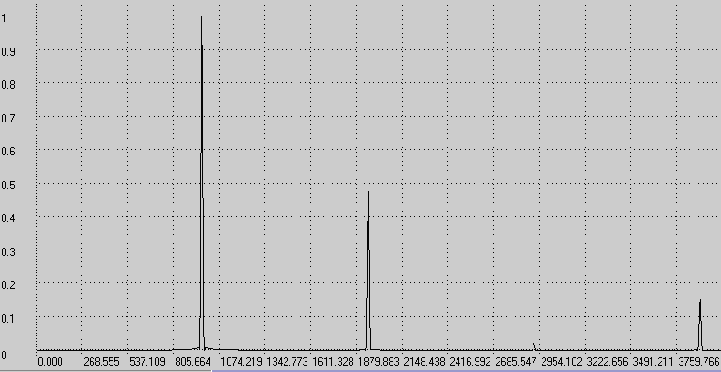
График 9. Бигармонический сигнал на входе
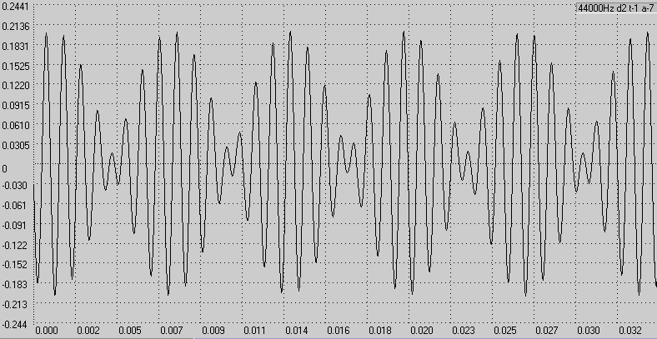

График 10. Спектр бигармонического сигнала на входе
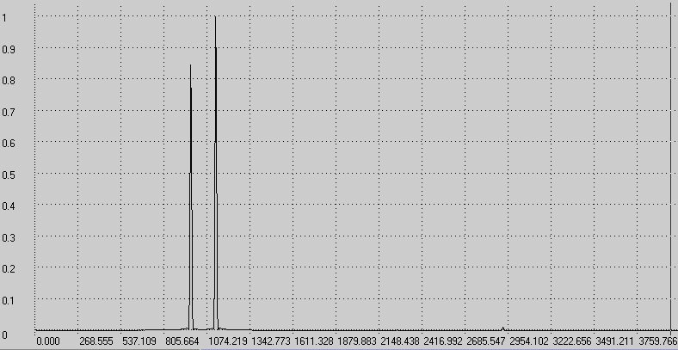
График 11. Бигармонический сигнал на выходе
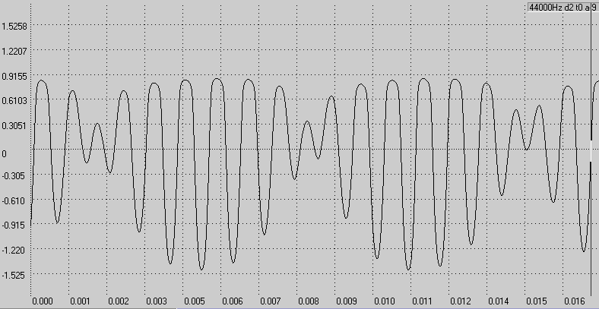
График 12. Спектр бигармонического сигнала на выходе
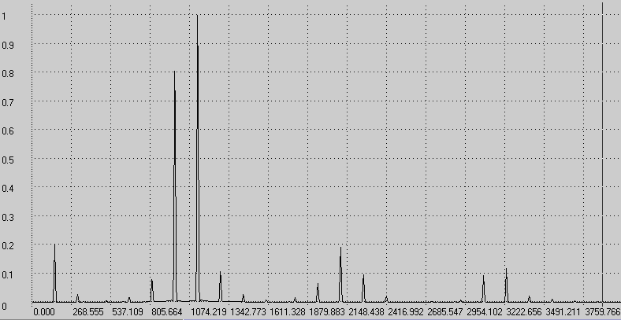

График 13. ампл 1 кГц = ½ ампл 1,2 кГц
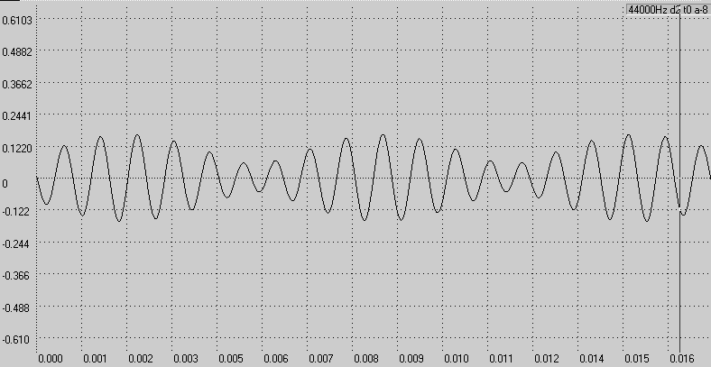
График 14. спектр того, что выше..
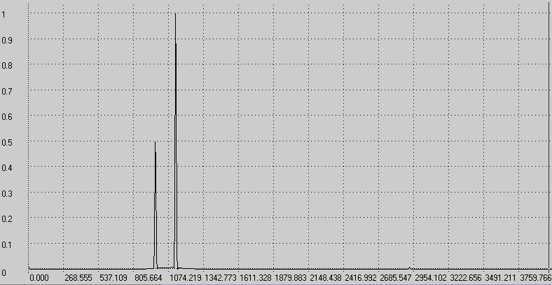
График 15.….. на выходе
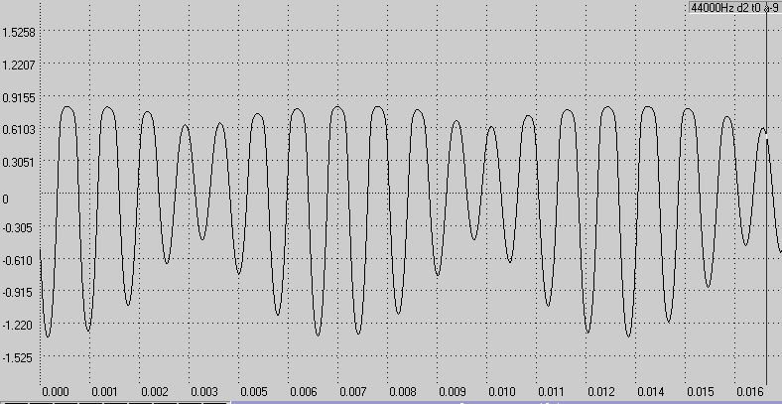

График 16. спектр этой хрени
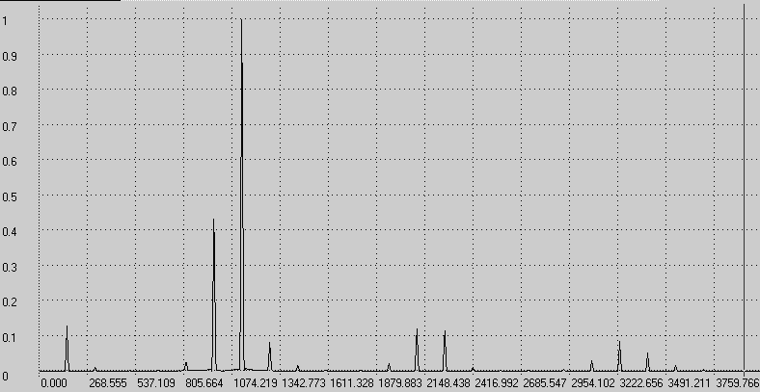
График 17. последний на входе
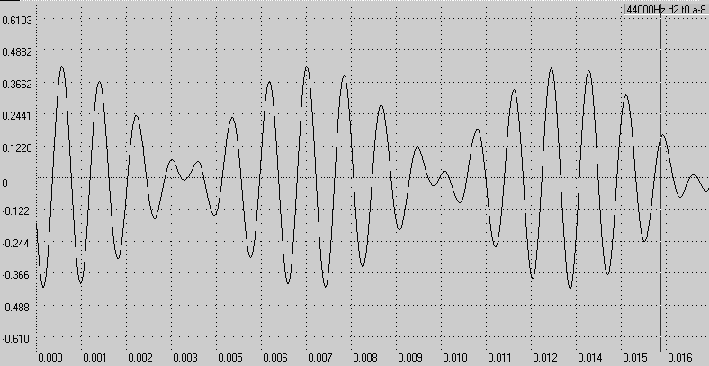
График 18. спектр
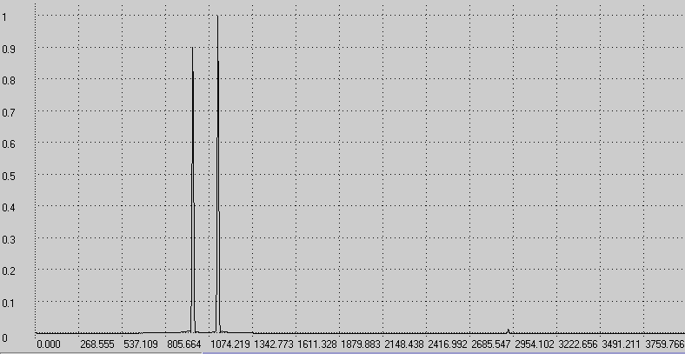

График 19. последок на выходе
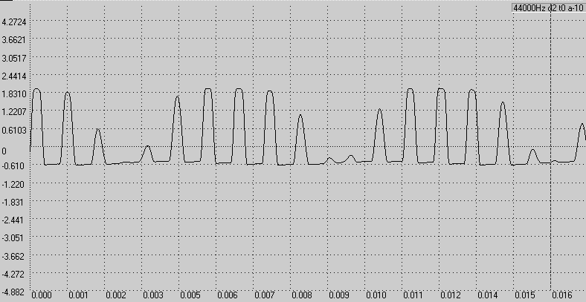
График 20. спектр этого
